O. Z. Náš región Podpoľanie
23. marca 2025, Pstruša
- MOBILNÁ BIOSFÉRICKÁ REZERVÁCIA POĽANA
CESTA ZA KORUNKOVKOU STRAKATOU

- názov programu;
Program Interreg Maďarsko-Slovensko, HUSK/2302/1.2/067/
- názov projektu;
Komunitné a prírodné zlepšenie biosférických rezervácií pozdĺž maďarsko-slovenskej hranice s cieľom spoločne chrániť a zvyšovať biodiverzitu
- akronym projektu:
#biospherereserves
- výška príspevku z EÚ
244 724,255 eur

Vďaka dobrej v spolupráci Občianske združenie Náš región Podpoľanie so Správou CHKO Poľana podniká od marca tohto roka expedičné výpravy s Mobilnou Biosférickou rezerváciou Poľana.
V prvých jarných mesiacoch v období prebúdzajúcej sa prírody deti zo ZŠ Vígľaš a MŠ Jána Drdoša obdivovali korunkovku strakatú, ktorá rastie na projektových lokalitách PR Pstruša a CHA Hrončiačka v podhradí Vígľašského zámku. Na základe starostlivo naplánovaného programu tak deti pomohli zabezpečiť monitoring spomínaného ohrozeného druhu. Vďaka nim vieme, že sa korunkovke výrazne darí a tento rok zakvitla na lúkach v tisícoch jedincov.
Mladí bádatelia obdivovali nie len mikrosvet jarnej flóry, ale si s ďalekohľadmi priblížili oblohu so vzácnymi druhmi dravcov, či pasúcu sa lesnú zver.
Zároveň v jarných mesiacoch prebehlo na projektovych lokalitách čistenie okrajových plôch a odvodňovacích kanálov od náletových drevín a nánosov. Zlepšenie vodného režimu pomôže zlepšiť podmienky pre výskyt chránenej rastliny, ktorá síce kvitne iba pár dní, ale jej kvet dokáže očariť celý svet.

Mobilná biosférická rezervácia Poľana, je podporená v rámci Programu Interreg Maďarsko – Slovensko s názvom „Komunitné a prírodné zlepšenie biosférických rezervácií pozdĺž maďarsko-slovenskej hranice s cieľom spoločne chrániť a zvyšovať biodiverzitu“ HUSK/2302/1.2/067

Občianske združenie Náš región - Podpoľanie je súčasťou medzinárodného projektu v rámci Program Interreg Maďarsko – Slovensko. Projekt s názvom Komunitné a prírodné zlepšenie biosférických rezervácií pozdĺž maďarsko-slovenskej hranice s cieľom spoločne chrániť a zvyšovať biodiverzitu spája piatich partnerov. Hlavným partnerom je obec Pilisborosjenő.
Cieľom 30-mesačného projektu v hodnote pre vešetkých partnerov takmer 1 milión EUR je podporiť udržateľný rozvoj BR prostredníctvom spájania miestnych komunít, rozvoja dobrovoľníctva a využívania riešení založených na prírode s cieľom posilniť úlohu a význam BR pri ochrane biodiverzity.
Na tento účel budú partneri úzko spolupracovať na realizácii 12 pilotných projektov zameraných na: obnova prírodných biotopov: rekonštrukcia mokrade Kistómalmi (BR Fertő), manažment mokrade Hrončiačka a Pstruša (BR Poľana), integrované obhospodarovanie lesov (BR Pilis), ochrana ohrozených druhov: programy na ochranu druhov plazov a obojživelníkov, mačky divej divá (Pilis BR), eradikačný plán inváznych druhov v BR Pilis a inovatívne zážitkové edukačné programy v BR Poľana a vybudovanie symbolickej brány do BR Poľana v obci Vígľaš vzhľadom na históriu regiónu.
Na regionálnej úrovni bude OZ združenie poslupracovať najmä s členmi Koordinančej rady BR Poľana a Správou CHKO Poľana. Edukačné programy sú určené pre žiakov a študentov v blízkosti Biosférickej rezervácie Poľana.

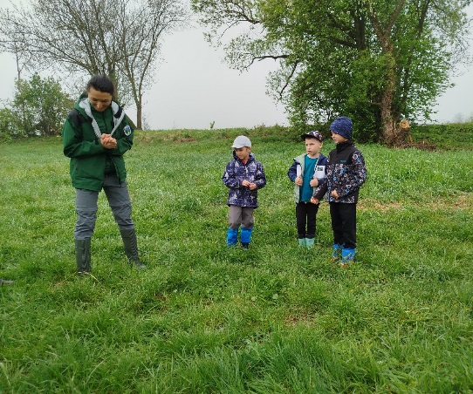
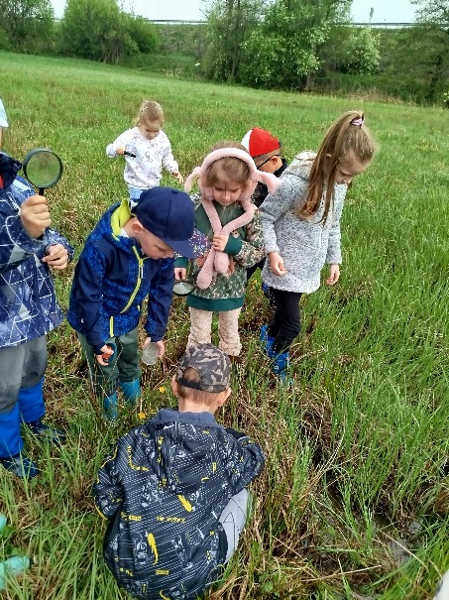
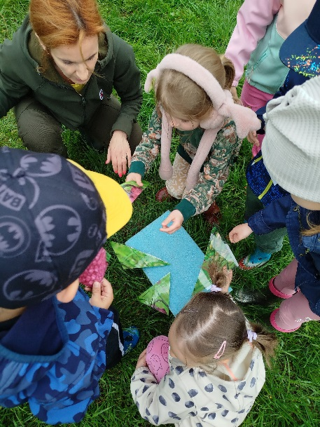
- ilustrácia.

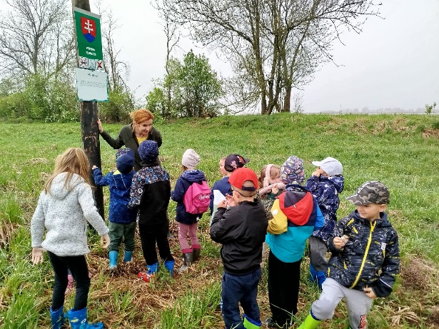

Uvedená tlačová správa uverejnená:
- webové stránky
- www.nasregionpodpolanie.sk
- www.viglas.sk
- https://www.facebook.com/biosferickarezervaciapolana
- Sociálne siete:
Fcb Región Podpoľanie
Fcb Biosphere Reserve Polana
Fcb Obec Vígľaš

